地盤工学会著作物の使用許諾申請書
申請日: 202○年○月○日
申請者:
連絡先（メールアドレス・電話番号）:

申請前に下記を確認し、□にチェックをいれてください。
- 使用許諾を申請する著作物の原典表記を確認した。地盤工学会（土質工学会）刊行物以外が原典ではない。
- 著作物が掲載された刊行物は地盤工学会（土質工学会）支部の発行ではない。
→支部発行の場合は支部にお問合せください。
- 著作物が掲載されているのは下記のいずれかではない。
1. 『地盤工学会誌』「講座」以外の記事
2. 地盤工学研究発表会発表講演集
3. シンポジウム発表論文集
4.『Soils and Foundations』（地盤工学会論文報告集）
5.『地盤工学ジャーナル』
6. Japanese Geotechnical Society Special Publication
→上記1.- 6. からの転載については執筆者にお問い合わせください。著者による利用については下記ページをご確認ください。https://www.jiban.or.jp/?page_id=14711

申請にあたり下記をご回答ください。［ ］内は一つ選んでください。また、次ページの使用許諾を申請する著作物一覧を提出してください。
- 申請者は、転載を申請する部分の執筆者（当該箇所執筆者）ですか？ ［はい・いいえ］
- 申請者は下記のどれにあてはまりますか。［ⅰ）, ⅱ), ⅲ)］
[申請者分類]
ⅰ）当該著作物執筆者（当該箇所執筆者は除く）
ⅱ）公益法人、公共機関、非営利団体、または非営利目的の個人等
ⅲ）出版会社等の企業、営利団体、または営利目的の個人等
- 使用目的は下記のどれにあてはまりますか。［ａ）, ｂ）］
[使用目的分類]
ａ）非営利目的：販売しないもの、もしくは、学術団体等の出版物
ｂ）営利目的 ：（定価をつけて）販売するもの
- 転載先について記入してください。複数ある場合は、それぞれに申請書をご用意ください。
・書名・誌名:
・（タイトル）:
・著者名:
・発行者:
・発行予定年月:
- 転載を申請する著作物が、転載先に占める割合は ［50％未満・50％以上］
- 転載先は講習会テキストですか？［はい・いいえ］

使用許諾を申請する著作物一覧
・項目が同じであれば、別の書式でも差し支えありません。
※1転載元の該当ページのコピーを添付してください。
※2地盤工学会基準からの転載については、著作物利用量（ページ）を0ページとしてください。ただし、基準以外の部分についてはページ数に含めてください。次ページ以降参照。

No. | 書名・誌名  タイトル | 著作者名 | 発行年月 | 該当  ページ | 図表名 | 著作物利用量  （ページ）  ※2 | 学会  使用欄
1 | 〇〇の方法と解説 | ○○○○調査専門委員会 | 2016年12月 | 50 | 3.1節図3.10 | 0
2 | ●●ハンドブック（2版） | ●●ハンドブック編集委員会 | 2011年3月 | 1234 | 図―6.2  許容沈下量 | 1／4
3 | 同上 | 同上 | 同上 | 1225 | 表―3  載荷試験結果 | 1／8
4
5
6
7
8
9
10
11
12
13
14
15
16
17
18

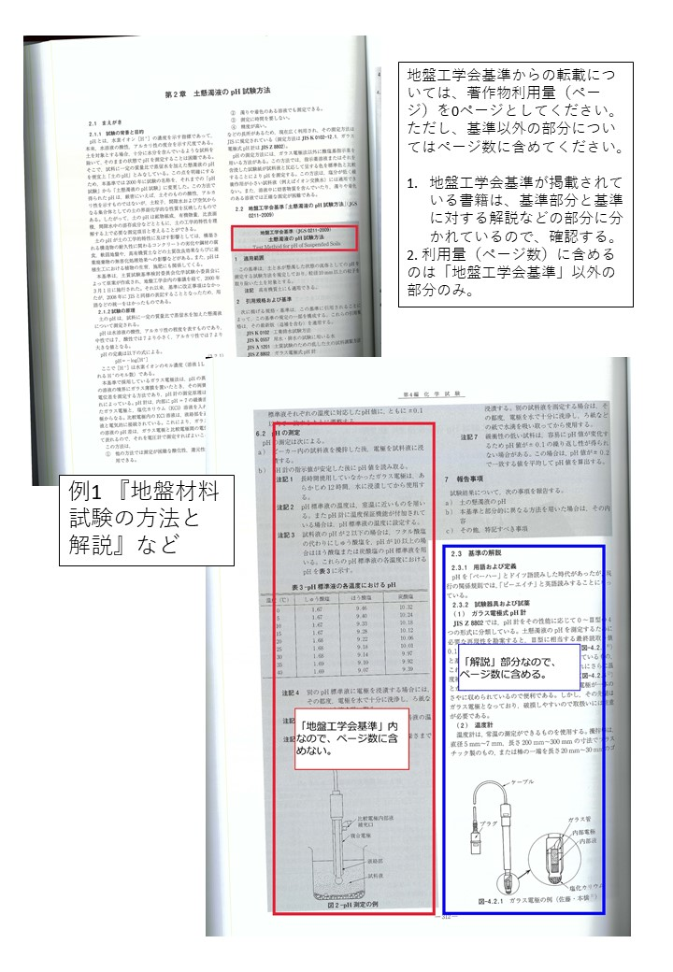
「解説」部分なので、1ページに
対する割合を記入する
（ を使用の場合：1/3）
「解説」部分なので、1ページに対する割合を記入する
（ を使用の場合：1/6）

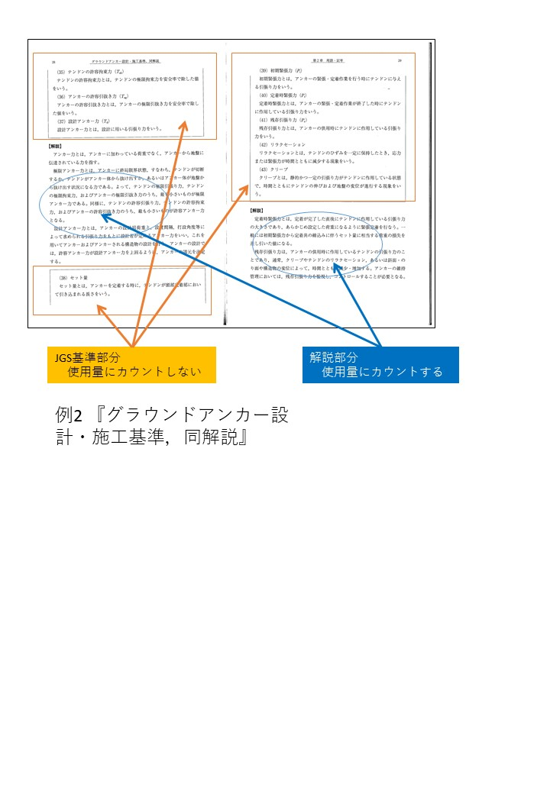
「解説」部分なので、1ページに
対する割合を記入する
（それぞれページごと1/2、1/3）

